河南省水文水资源局关于申报

2018年度水利科技攻关项目的通知

各水文水资源勘测局，省局机关各处室：

根据水利厅“关于组织申报2018年度水利科技攻关计划项目的通知”（豫水办教﹝2018﹞1号）文件精神，认真贯彻落实《水利部印发关于实施创新驱动发展战略，加强水利科技创新若干意见的通知》（水国科﹝2017﹞10号和全国水利科技创新会议精神，坚持面向科技前沿、面向实际需求，解决水文重大科技问题，为防洪抗旱提供科技支撑和服务保障。按照省水利厅工作安排，现就组织申报2018年度水利科技攻关项目的有关事项通知如下：

1. 各单位要围绕水文改革发展实际需求，紧扣2018年水利科

技攻关计划项目通知要求，在充分论证项目必要性和可行性的基础上组织申报。对于一些重复研究和一般性工作调研内容的项目，不得申报。

1. 认真学习、领会文件“申报指南”中所列的6个“围绕”

结合水文实际情况认真做好2018年度科研项目的申报工作。

1. 申报项目的单位，请于2018年3月5日前提交《河南省水

利科技攻关计划项目任务书》（一式三份）（表样附后），同时提交电子文档。

1. 联系方式：

地 址：郑州市纬五路10号0427房间

联 系 人：宾予莲

联系电话：0371—65571710

电子信箱：byl@hnsl.gov.cn

附件：

1. 《河南省水利厅办公室关于组织申报2018年度水利科技攻关计划项目的通知》（豫水办教[2018]1号）。

2．《河南省水利科技攻关计划项目任务书》。

2018年2月5日

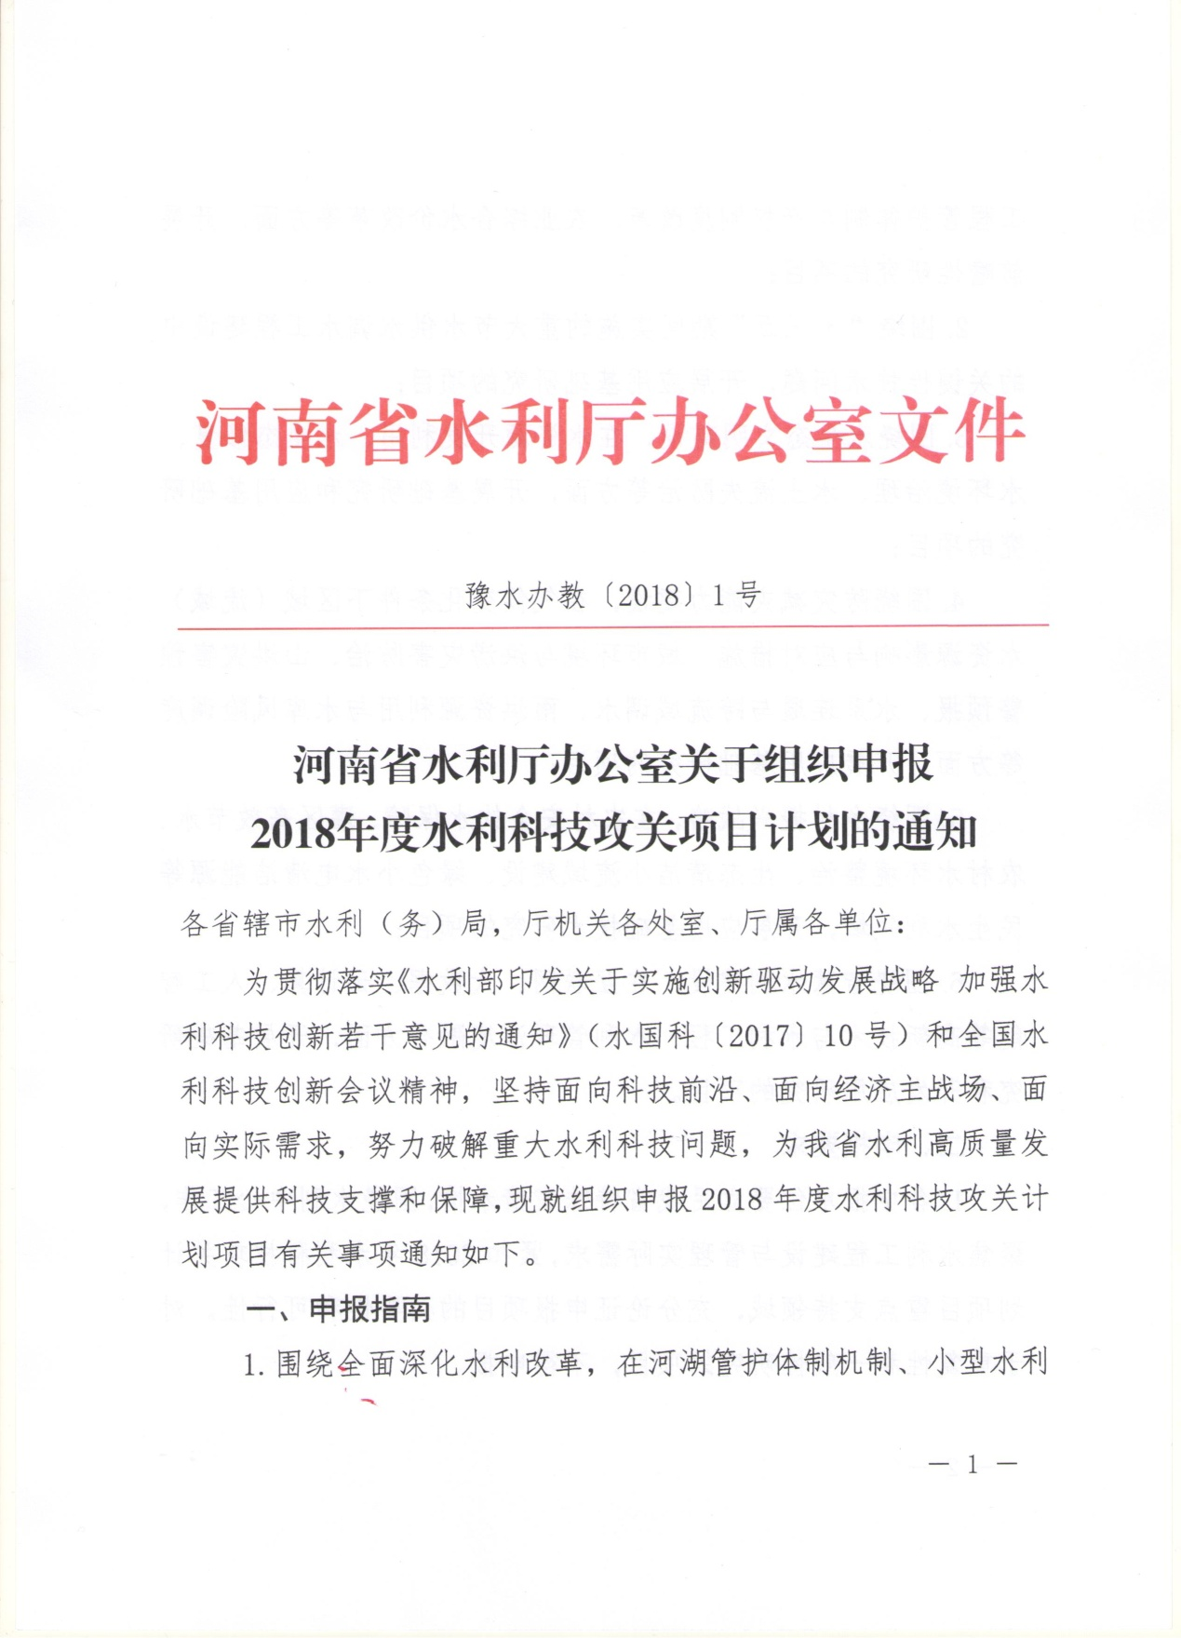

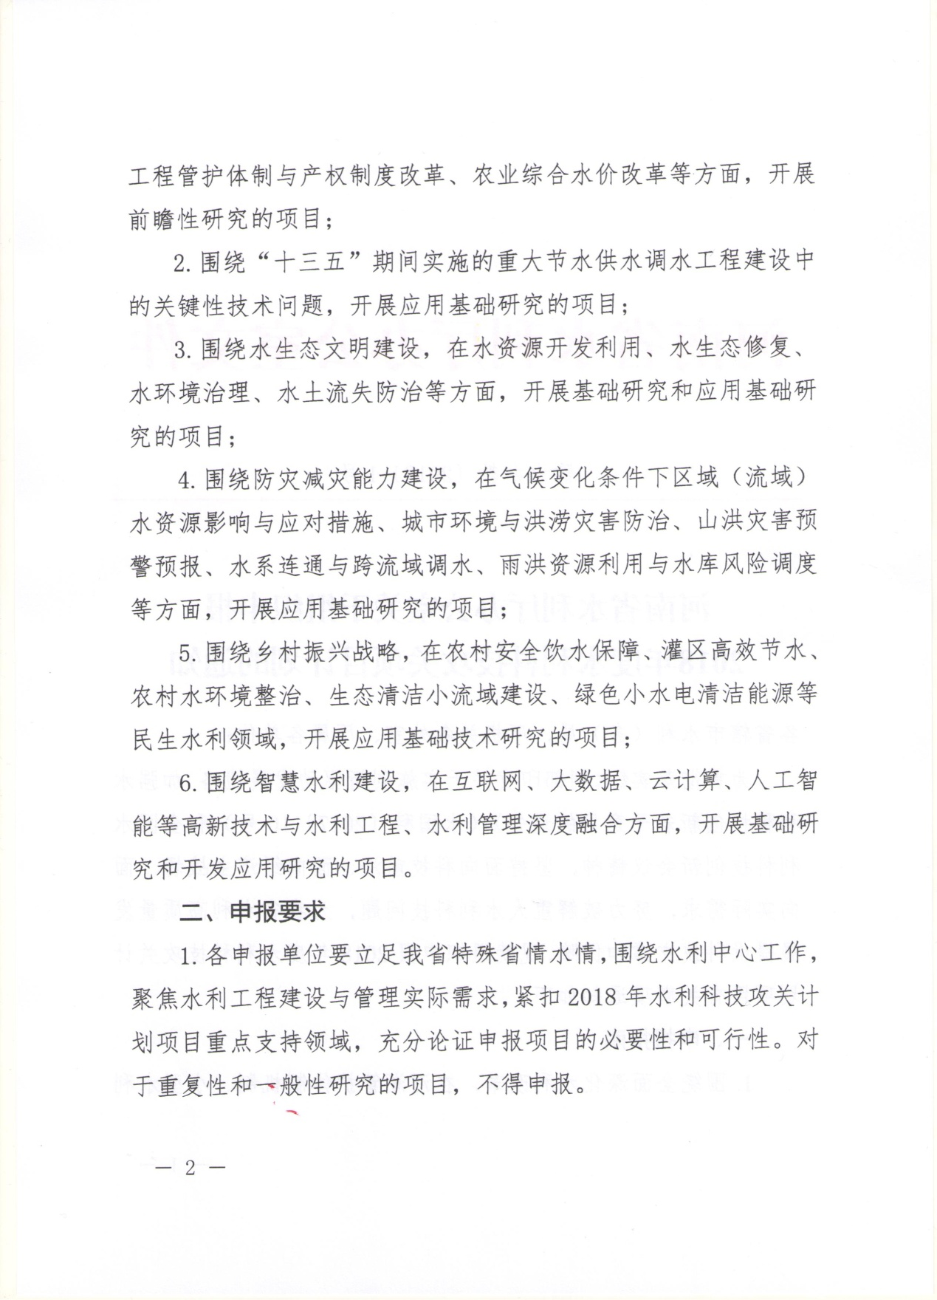

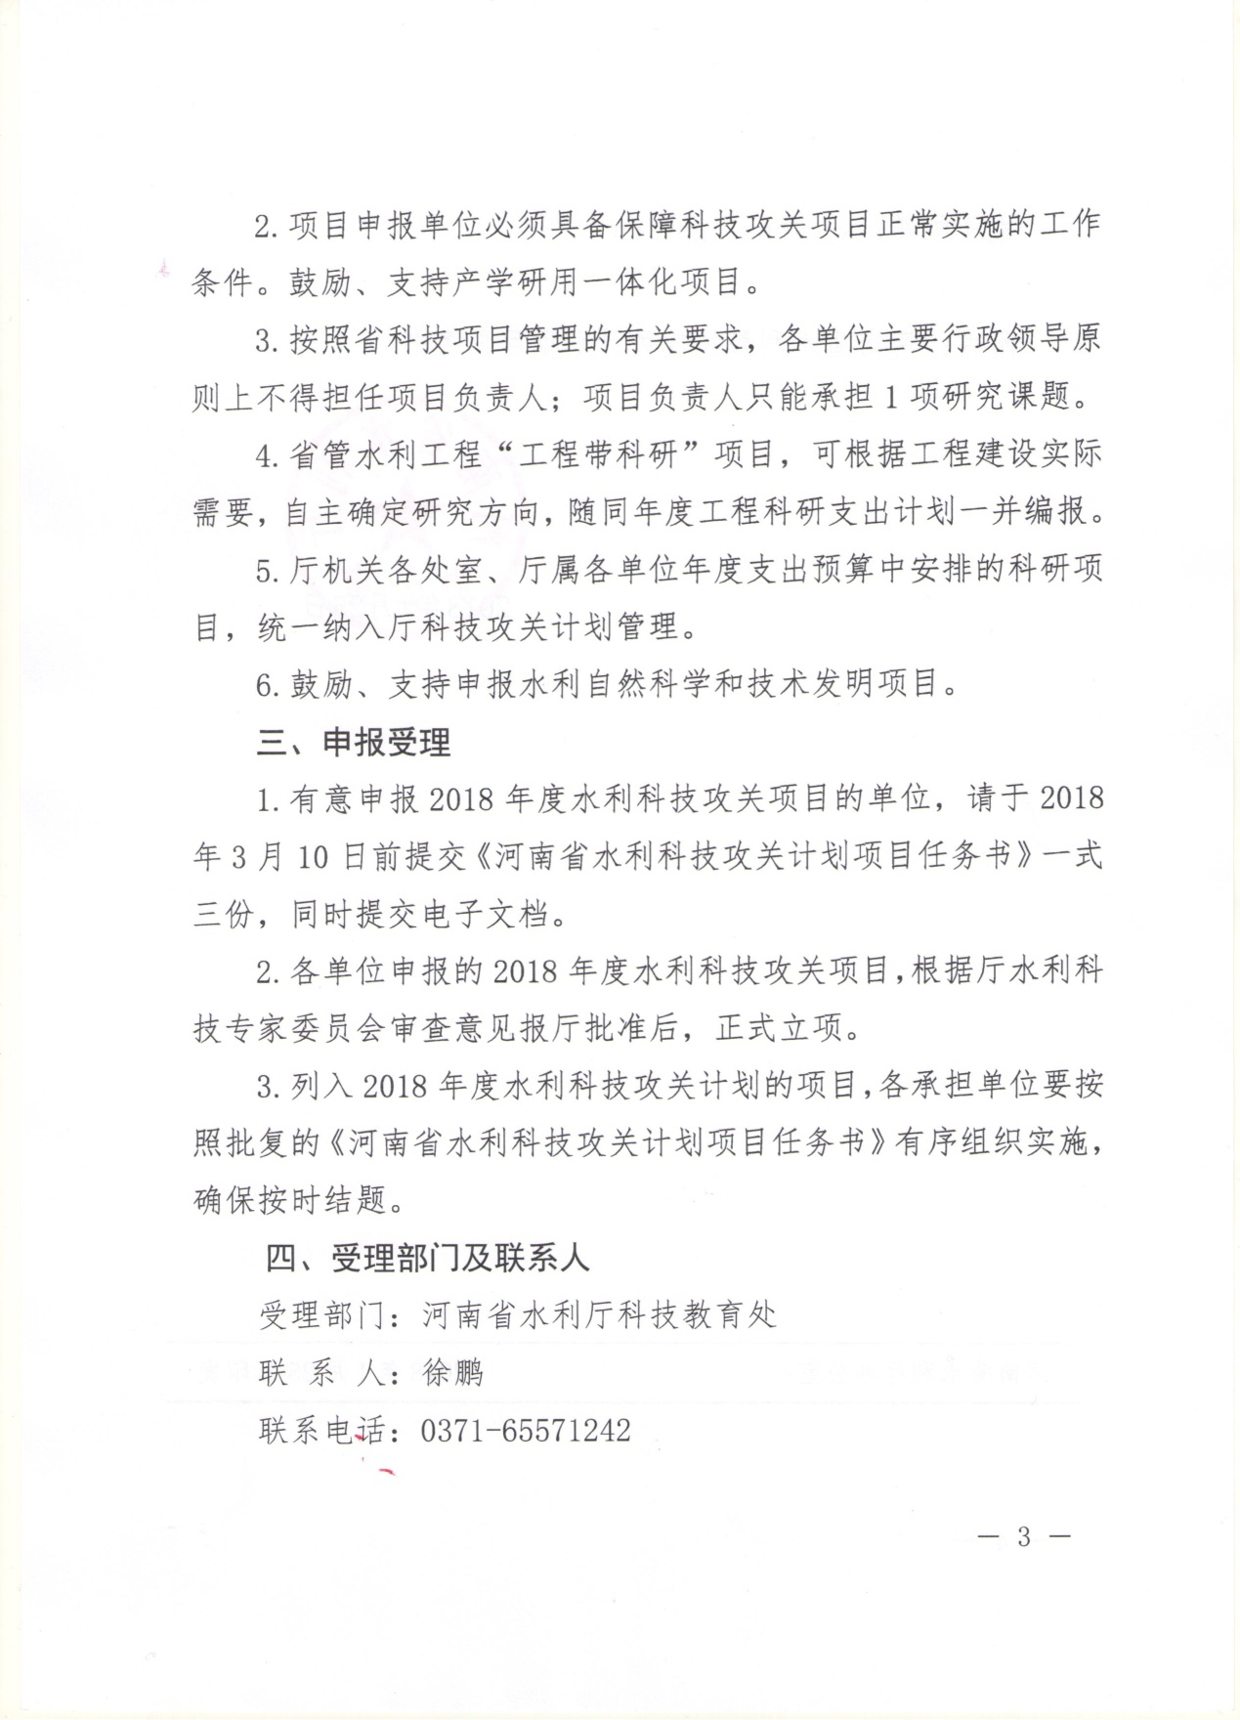

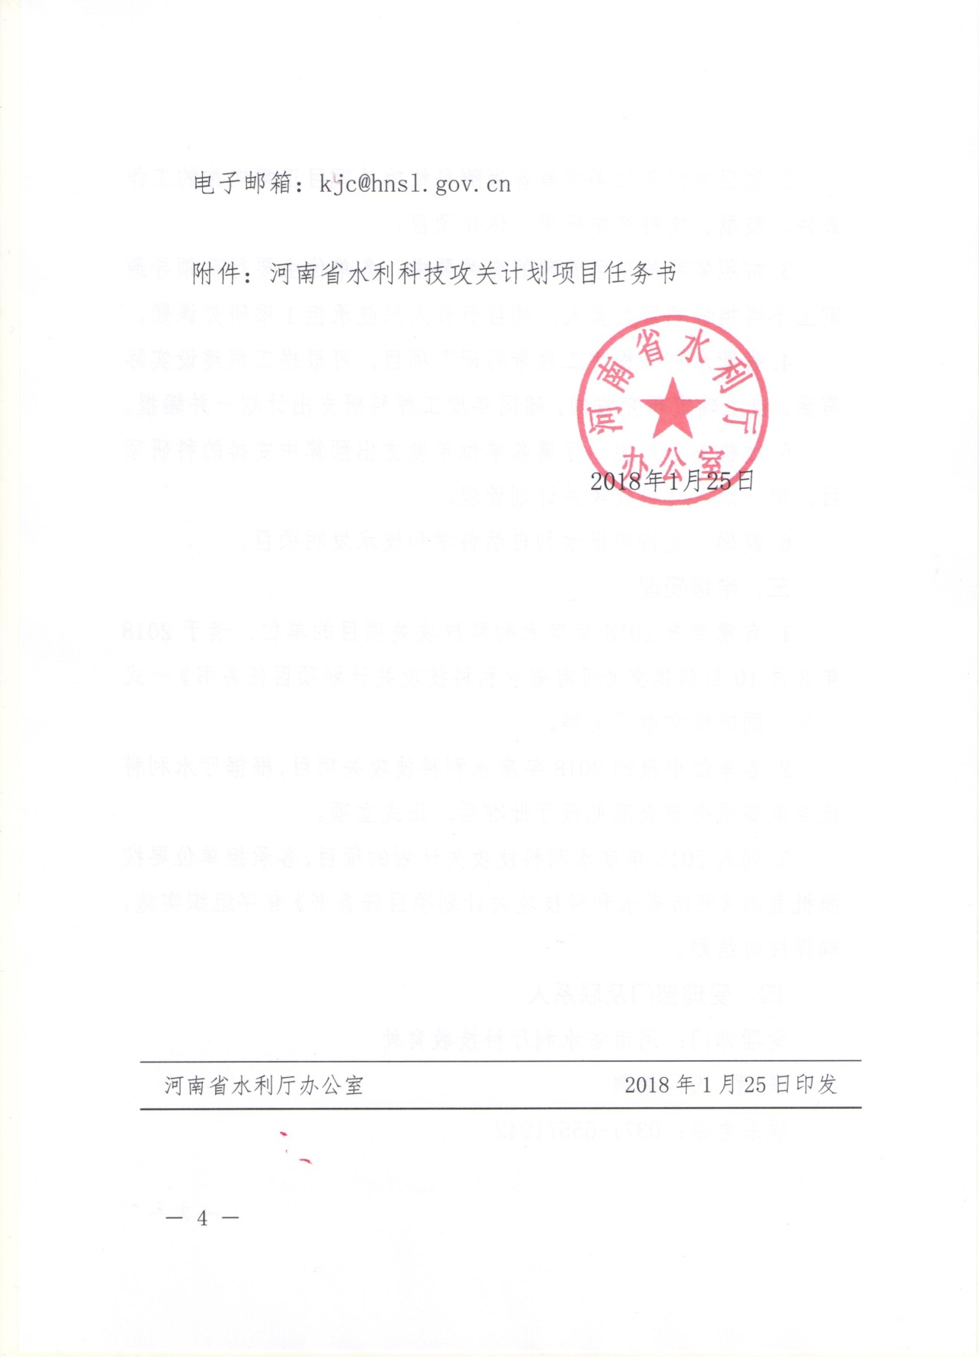

**河南省水利科技攻关计划项目任务申报书**

申报单位（盖章）：

|  |  |
| --- | --- |
| 项目名称 | 不超过30字 |
| 项目协作单位及项目负责人 |  |
| 立题研究  的必要性及经费保障情况 | 不少于300字 |
| 主要研究  内容（技术  路线及预期目标） | 不少于500字 |
| 项目研究  起始时间 |  |